# Introduction de chapitre

Contexte

Définition

Problématique

Plan

# Spécifications des besoins

Premièrement avant de le démarrage de projet informatique, il y a le cahier des charges. C’est un document qui retrace les fonctionnalités de l’application qui doivent être implémenter. Pour cette partie, nous allons dans la peau du maitre d’ouvrage et rédiger les spécifications de tout le travail que nous allons faire. Il n’y aura rien de complexe, juste une rédaction simplifiée des étapes auxquelles nous devons passer pour réussir à créer un modèle intelligent qui pourra prédire une analyse financière, réussir à développer un chatbot et présenter tout cela dans une interface graphique.

## Contexte de l’application

Le domaine de la finance est très vaste, il y a beaucoup de professionnels, d’ingénieurs, de chercheurs qui s’y illustre. La finance est une science qui vise à une meilleure gestion du portefeuille des entreprises, que cela soit l’investissement, le financement…

C’est ainsi que nous introduisons l’analyse financière qui nage dans cette vaste mer domaine de la finance. L’analyse financière ou le diagnostic financier nous permet de comprendre le processus de création de richesse, de voir si l’entreprise est dans une sante financière et j’en passe.

Aujourd’hui cette analyse financière se fait par des logiciels généralistes, ou même des fois sur feuille ce qui constituent un travail fastidieux. Malgré le fait de que ces logiciels peuvent être d’une grande importance, ils souffrent souvent du trop-plein information. Il y a toujours des fonctionnalités dont nous n’aurions jamais besoins si nous les utilisons pour faire une analyse financière. Autre chose, ces logiciels sont souvent très couteux et nécessitent un réinvestissement annuel, chose qui n’est pas à la portée de monsieur tout le monde.

Ceci étant posé, imaginons une application unique a vocation financière, dans cette application, il n’y aura pas de fonctionnalité qui ne soit relatif à la finance. Dans cette application, les utilisateurs pourront être en mesure de gérer les finances de l’entreprise, de faire une analyse financière, et aussi faire des prédictions. C’est cela le désir manifestée par les personnes qui travaillent dans la finance. En plus de cela nous en tant future ingénieur on IA, nous nous sommes dit qu’un petit chatbot qui permettrait de faire gagner du temps au usagers ne serai que bénéfique pour tout le monde.

Finalement, après tous ces observations nous avons conclus que développer ce genre d’application peut avoir un réel succès autant pour le concepteur que pour les utilisateurs. Cependant, avant de s’y aventurer il faut bien savoir les besoins fonctionnels du logiciel.

## L’expression des besoins

L’expression des besoins est une partie indéboulonnable dans la rédaction d’un cahier de charges. Dans sa forme la plus simple (ce que nous allons faire ici), l’expressions des besoins se fait en listant les éléments qui entrent dans sa composition. Nous avons deux types de besoins des fonctionnels et les non fonctionnels

* Les besoins fonctionnels
  + Création de nouveaux fichiers
  + Sauvegarde d’un fichier
  + Ouverture d’un fichier
  + Consulter le bilan
  + Consulter le compte de résultat
  + Consulter le tableau des flux de trésorerie
  + Modifier le bilan
  + Modifier le compte de résultat
  + Modifier le tableau des flux de trésorerie
  + Prédire le bilan
  + Prédire le compte de résultat
  + Prédire le tableau des flux de trésorerie
  + Faire une analyse financière complète
  + Faire une analyse prédictive financière complète
  + Avoir un chatbot
  + Faire toutes les actions citées avec le chatbot
  + Imprimer des documents
  + Rédiger un rapport d’analyse
* Les besoins non fonctionnels
  + Un temps réduit de traitement
  + Un prix abordable
  + Facile à utiliser
  + Sécurité des données
  + Assurer la maintenance
  + Déploiement seulement dans un réseau local

## Les fonctionnalités de l’application

Pour la plupart des projets informatiques, il y a déphasage entre les besoins du client et ce qu’a compris l’ingénieur, il peut même y avoir un décalage entre ce qu’a compris l’ingénieur et ce qui est vraiment réalisable comme l’illustre cette image.

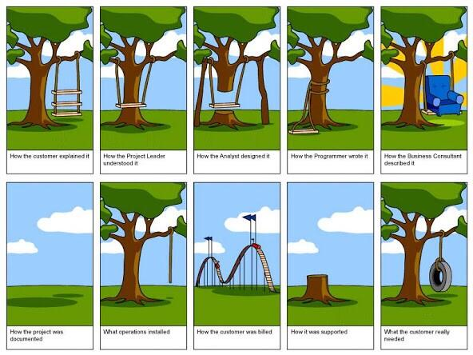

C’est ce qui explique peut-être le taux de succès des projets informatiques mais cela, c’est autre débat. Bref ! il falloir tout être en communication avec le client pour ne pas faire du travail dans vent. Pour ce qui nous consterne bien que l’application finale qui aura pour vocation d’être vendu dans les entreprises doit répondre à tous les besoins cités, celle que nous allons développer ici que sera une version beta va répondre seulement aux besoins indispensables. De ce fait, les fonctionnalités que nous allons développer dans le logiciel pour ce travail de mémoire sont :

* Consulter le bilan
* Consulter le compte de résultat
* Consulter le tableau des flux de trésorerie
* Modifier le bilan
* Modifier le compte de résultat
* Modifier le tableau des flux de trésorerie
* Prédire le bilan
* Prédire le compte de résultat
* Prédire le tableau des flux de trésorerie
* Faire une analyse financière complète
* Faire une analyse prédictive financière complète
* Avoir un chatbot
* Faire toutes les actions citées avec le chatbot
* Rédiger un rapport d’analyse (limitée)

Les besoins non fonctionnels vont être plus pris au sérieux dans les versions qui vont entrer en production. Maintenant, nous savons exactement ce que nous voulons faire, il va falloir choisir les outils informatique avec lesquelles nous allons travailler.

# Présentation des outils

## Les langages de programmation

### C++

### Python

## Les Framework

### Sklearn

### Spacy

### Ginsim

### Tensorflow

### Pandas et Numpy

### Matplotlib

### Qt

# La collecte de données

# Prédiction des valeurs

# Le développement du Chatbot

# L’interface graphique

## Développement de l’interface graphique

## Présentation de l’application

# Conclusion partielle

Ce qui a été fait

Les chose à retenir

Perspective

Intérêt